**Лабораторная работа8.Определение поверхностного натяжения жидкостей методом Ребиндера. Изучение адсорбции ПАВ на границе раздела «жидкость-газ»**

**1. Адсорбция на границе раздела жидкость-газ**

Адсорбционное уравнение Гиббса имеет следующий вид:

(моль/см2),

где С – концентрация ПАВ (моль/л);

R – универсальная газовая постоянная; 8,32∙107 эрг/моль∙К

T – абсолютная температура, К;

– поверхностная активность вещества (названа по предложению Ребиндера).

При малых концентрациях *ПАВ* в растворе *dC ≈ ΔC ≈ C* и уравнение Гиббса имеет вид:

где *∆σ = σ0 − σ* – поверхностное или двумерное давление.

После определения величины предельной адсорбции Г∞ графическим способам можно рассчитать площадь, приходящуюся на 1 молекулу *ПАВ* в поверхностном слое S0 и толщину адсорбционного слоя *l*∞ по формулам:

Б.А. Шишковский опытным путем вывел зависимость поверхностного натяжения от концентрации жирных кислот в водных растворах:

где σ0 – поверхностное натяжение воды;

*σ* – поверхностное натяжение растворов кислот;

с – концентрация, моль /л;

а и b – эмпирические константы.

***Пример 1.***

При изучении адсорбции стеариновой кислоты *С17Н35СООН* на поверхности водного раствора определено, что максимальная величина адсорбции *Г*∞=7,465·10-10 моль·см-2. Плотность кислоты 0,85 г·см-3. Найти площадь поперечного сечения молекулы *S* и длину молекулы *l*.

**Решение:**

Площадь, занимаемая одним молем кислоты при образовании мономолекулярного слоя, есть величина, обратная *Г*∞:

= 1,340 109 моль-1·см2.

Тогда площадь, занимаемая одной молекулой, или же площадь поперечного сечения молекулы:

S = = 22,2 ∙10-16 см2.

Объем одного моля кислоты равен отношению молярной массы к плотности:

ρ = = см∙моль-1

Если молекулы кислоты расположены в виде монослоя, то высота монослоя или же длина молекулы определяется из соотношения:

*V* = *S* · *l* ·*N A*. *,* отсюда *l*·= =25∙10-16 см.

Следует отметить, что впервые в истории химии размеры молекулы были определены на основании уравнений Гиббса и Ленгмюра, а впоследствии подтверждены и другими методами.

**Ответ:** S = 22,2 ∙10-16 см2, *l*·=25∙10-16 см.

***Пример 2.***

Изменение поверхностного натяжения σ водных растворов масляной кислоты С3Н7СООН с концентрацией **С** при температуре 200С подчиняется эмпирическому уравнению Шишковского, где *b*=0,0298 Н·м-1 и *а*=19,84 л·моль-1. Поверхностное натяжение чистой воды при 200С равно *σ0* = 0,007275 Н·м-1. Найти поверхностное натяжение и величину адсорбции для 0,01М раствора кислоты. Рассчитать предельное значение адсорбции *Г∞*.

**Решение:**

По уравнению Шишковского находим значение *σ* для 0,01 молярного раствора кислоты:

= 00,07275 − 0,0298⋅ lg(1+19,84 ⋅ 0,01) = 0,07041*Н* ⋅ *м*−1

Величину адсорбции Г находим по уравнению Гиббса:

.

Производная при С=0,01 моль·л-1 равна:

= − Н∙л∙м-1∙моль-1.

Таким образом, адсорбция равна:

= = = 8,789 ∙10-7 моль∙м-2.

При больших концентрациях: 1+ *a* ⋅*С* ≈ *а* ⋅*С* ,

= = = 5,31 10-6 моль∙м-2.

**Ответ:** = 5,31 10-6 моль∙м-2.

**Цель работы:** определить поверхностное натяжение индивидуальных жидкостей

**Задачи работы**

1. Определить константу сосуда

2. Рассчитать поверхностное натяжение индивидуальных жидкостей и сопоставить с табличными значениями

**Приборы и реактивы**

1. Прибор Ребиндера

2. Дистиллированная вода

3. Этиловый спирт

4. Бензол

5. Толуол,

6. Глицерин

7. Центрифужные пробирки,

8. Конические колбы

**Обоснование работы**

Для практических измерений поверхностного натяжения удобно пользоваться прибором, разработанным П. А. Ребиндером. Он состоит из сосуда Ребиндера 1, манометра 2 и водного аспиратора 3, создающего в установке разряжение (рисунок 1).

Размер сосуда Ребиндера: высота 6 см, диаметр 1,5–2 см. Он может быть заменен центрифужной пробиркой, при этом капилляр с пробкой вставляется по центру пробирки. Основной частью сосуда Ребиндера является трубка *а* с капиллярным кончиком, который должен иметь острые, ровные края. Если трубку с капиллярным кончиком опустить в жидкость, а затем в установке создать разряжение, то при некотором давлении *р* из капилляра выскочит пузырек воздуха. Это происходит тогда, когда избыток внешнего давления оказывается достаточным для преодоления поверхностного натяжения жидкости.

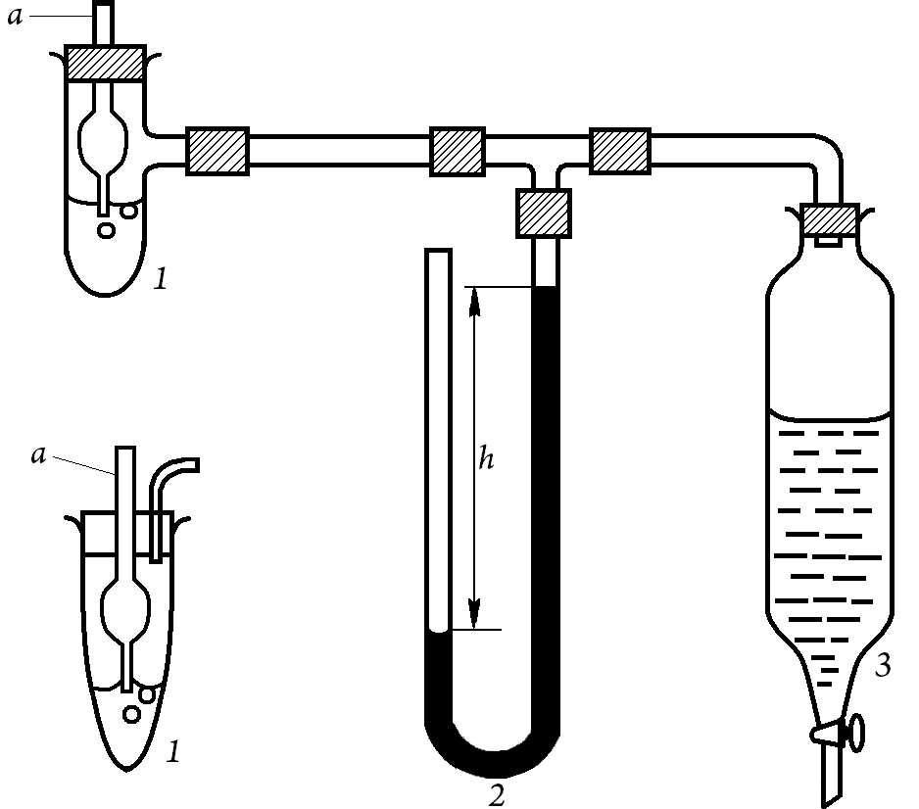

Рисунок 8.1 – Установка Ребиндера для определения поверхностного натяжения жидкостей по методу наибольшего давления газовых пузырьков:

1 – сосуд Ребиндера; 2 – манометр; 3 – водяной аспиратор

Показание манометра в момент проскока пузырька зависит не только от поверхностного натяжения испытуемого раствора, но и от размеров капиллярного кончика. Максимальное давление в пузырьке равно силе поверхностного натяжения жидкости в капилляре с радиусом *r*.

где *К* – константа, зависящая от размеров капиллярного кончика,

– поверхностное натяжение,

– давление жидкости в пузырьке.

Значение *К*, определяют, используя стандартную жидкость с известным поверхностным натяжением *σ0*, для чего берут дистиллированную воду, тогда

Для двух жидкостей с поверхностным натяжением *σ0* и *σ* при определении давления с одним и тем же капилляром имеем

Следовательно:

Тогда:

В манометрической трубке (*h* миллиметров водяного столба):

Отношение есть величина постоянная – константа капилляра *K*:

,

откуда

.

Рекомендуется работать с капиллярами, для которых .

**Порядок выполнения работы**

Перед началом работы сосуд Ребиндера и трубку с капилляром промывают хромовой смесью и дистиллированной водой, так как малейшее загрязнение этой части прибора приводит к ошибке в измерениях. Из капилляра оставшуюся жидкость удаляют путем легкого прикосновения к фильтровальной бумаге.

Определение константы капилляра производят следующим образом. В сосуд Ребиндера наливают столько дистиллированной воды, чтобы в плотно закрытом резиновой пробкой сосуде капилляр только касался поверхности воды, слегка приподнимая ее (рис. 1). Если воды в сосуде немного больше и капилляр погружен глубоко, то, передвигая трубку *а* в пробке, добиваются касания капилляром поверхности воды или ее избыток отбирают пипеткой.

Открывая кран аспиратора, создают такое разряжение внутри установки, чтобы через капиллярный кончик пузырьки воздуха проходили со скоростью примерно по одному два в секунду. Нельзя допускать образования устойчивых гроздьев пузырьков или слишком медленного их возникновения.

Перед измерением установку обязательно проверяют на герметичность. Для этого в приборе создают разряжение и закрывают зажим аспиратора; если установка герметична, то разность уровней манометрической жидкости не должна изменяться.

Установив определенную частоту проскакивания пузырьков воздуха, производят по манометру не менее трех отсчетов максимальной разности уровней манометрической жидкости в левом и правом колене манометра *h* (миллиметров водяного столба). Отсчет *h0* производят в момент проскока пузырьков воздуха, так как разность уровней манометрической жидкости все время колеблется. При образовании пузырька устанавливается определенное давление, когда пузырек лопается, давление сразу падает и затем опять начинает повышаться вследствие возникновения нового пузырька. Рассчитывают константу капилляра по уравнению (). Значение поверхностного натяжения воды *σ0* при комнатной температуре находят в справочнике. Затем определяют поверхностное натяжение индивидуальных веществ (этилового спирта, бензола, толуола, глицерина) при комнатной температуре.

Бензол наливают в сосуд Ребиндера под тягой, остатки его после измерений выливают в склянку для отходов бензола, находящуюся в вытяжном шкафу.

Для определения поверхностного натяжения при определенной температуре сосуд Ребиндера с исследуемой жидкостью помещают в водяной термостат и спустя 10 мин приступают к измерению.

При определении поверхностного натяжения, индивидуальных жидкостей сосуд Ребиндера и трубку *а* обязательно промывают спиртом-ректификатом и осушают струей воздуха с помощью резиновой груши. Жидкость наливают в чистый сухой сосуд Ребиндера, закрывают пробкой с трубкой *а* и приступают к определению максимальной разности уровней манометрической жидкости в момент проскока пузырьков воздуха *h*.

Поверхностное натяжение рассчитывают по уравнению и сопоставляют полученные данные с табличными величинами. Убедившись в правильности определения поверхностного натяжения, приступают к выполнению второй работы.

**Задания**

1 Заполнить таблицу 1

2 Рассчитать поверхностное натяжение индивидуальных жидкостей и сопоставить с табличными значениями

3 Сделать вывод по результатам эксперимента

Таблица 1 – Определение поверхностного натяжения индивидуальных жидкостей и сопоставление полученных данных с табличными значениями

|  |  |  |  |  |  |  |
| --- | --- | --- | --- | --- | --- | --- |
| Вещество | *t°* опыта = ... *°С*  Константа капилляра *К* = ... | | | | | |
| Разность уровней манометра *h*, мм | | | | *σ*, эрг/см2 | |
| 1 | 2 | 3 | среднее | опыт | таблица |
| Вода |  |  |  |  |  |  |
| Этиловый спирт |  |  |  |  |  |  |
| Бензол |  |  |  |  |  |  |
| Глицерин |  |  |  |  |  |  |

**Работа 2 Определение адсорбции ПАВ на границе раздела «жидкость-газ» по изменению поверхностного натяжения растворов**

**Цель работы:** определить адсорбцию ПАВ на границе раздела «жидкость-газ»

**Задачи работы:**

1 Определить поверхностное натяжение водных растворов ПАВ различных концентраций

2. Построить изотерму поверхностного натяжения растворов поверхностно-активных веществ

3. Рассчитать по уравнению Гиббса, исходя из изотермы поверхностного натяжения, величину адсорбции

4. Построить изотерму адсорбции ПАВ на границе раздела «раствор-воздух»

5. Рассчитать площадь *S0*, занимаемую одной молекулой ПАВ, и толщину адсорбционного слоя *l∞* на границе раздела раствор-воздух.

**Порядок выполнения работы**

Исследование адсорбции ПАВ на границе раздела раствор-воздух методом измерения поверхностного натяжения выполняют следующим образом. Для работы могут быть использованы следующие исходные растворы ПАВ: 2 М раствор этилового спирта; 1,5 М растворы пропилового и изопропилового спирта; 0,5 М раствор бутилового спирта; 0,2 М раствор изоамилового спирта; 0,1 М раствор амилового спирта; 2 М раствор уксусной кислоты; 1 М раствор пропионовой кислоты; 0,5 М раствор масляной кислоты; 0,01 М раствор n валерьяновой кислоты.

Из исходного раствора ПАВ готовят растворы различной концентрации посредством разбавления вдвое. Берут шесть сухих пронумерованных конических колб объемом 50–100 мл. В пять колб № 2–6 наливают пипеткой по 10 мл дистиллированной воды. Переносят пипеткой по 10 мл исходного раствора в первую и вторую колбы. Перемешивают путем встряхивания разбавленный вдвое раствор во второй колбе и ополаскивают несколько раз пипетку, заполняя ее раствором и выливая обратно в колбу. Затем этой же пипеткой отбирают 10 мл приготовленного раствора из второй колбы и добавляют его в следующую колбу, перемешивают и т. д. до тех пор, пока не получат шесть растворов различной концентрации.

Измерение *σ* приготовленных растворов ПАВ начинают с наиболее разбавленного раствора и постепенно переходят к растворам большей концентрации. Перед измерением поверхностного натяжения *σ* сосуд Ребиндера и трубку дважды ополаскивают исследуемым раствором, удаляя из капиллярного кончика оставшуюся жидкость прикосновением капилляра к фильтровальной бумаге.

Таблица 1 – Поверхностное натяжение водных растворов ПАВ ... в зависимости от концентрации и адсорбция ПАВ на границе раздела раствор-воздух

|  |  |  |  |  |  |  |  |  |
| --- | --- | --- | --- | --- | --- | --- | --- | --- |
| *t* опыта = ... °С | | | | | | Константа капилляра *К* – ... | | |
| №  п/п | *С*,  моль/л | *h*, мм | | | | *σ*,  эрг/см2 | *z*,  эрг/см2 | *Г*,  моль/см2 |
| 1 | 2 | 3 | среднее |
| 1 |  |  | | | |  |  |  |
| 2 |  |  | | | |  |  |  |
| 3 |  |  | | | |  |  |  |
| 4 |  |  | | | |  |  |  |
| 5 |  |  | | | |  |  |  |
| 6 |  |  | | | |  |  |  |

**Задания:**

1 Заполнить таблицу 1, рассчитать по вышеприведенному уравнению поверхностное натяжение *σ* водных растворов ПАВ, значения которых занести в таблицу.

2 На границе раздела водный раствор ПАВ - воздух, исходя из значений поверхностного натяжения σ, построить графики и произвести расчеты:

а) вычертить на миллиметровой бумаге изотерму поверхностного натяжения . Масштаб для построения изотермы: если исходная концентрация ПАВ 0,5 или 1,5–2 моля, то на оси абсцисс надо ваять соответственно 80 мм или 120 мм, а на оси ординат 2 эрга – 10 мм. Изотерма поверхностного натяжения падает с увеличением концентрации сначала быстро, а затем падение замедляется, и изотерма приближается к некоторой прямой параллельной оси абсцисс, так как поверхностное натяжение достигает наименьшего значения и не изменяется с увеличением концентрации ПАВ вследствие достижения предела адсорбции;

б) рассчитать величину адсорбции ПАВ. Зависимость адсорбции и равновесной концентрации ПАВ *С* дает уравнение Гиббса:

Это уравнение позволяет по изотерме поверхностного натяжения вычислить величину адсорбции. Такое вычисление удобно производить графическим методом. Крутизна наклона изотермы, определяемая тангенсом угла наклона, характеризует поверхностную активность *G* (уравнение ). К изотерме поверхностного натяжения в разных точках (рисунок 7.2), отвечающих взятым концентрациям, строят касательные до пересечения их с осью ординат. Например, точка *а* на изотерме соответствует поверхностному натяжению 0,25 М раствора ПАВ: через нее проводят касательную *аb* и линию, параллельную оси абсцисс *ad*, определяют тангенс угла наклона , следовательно, .

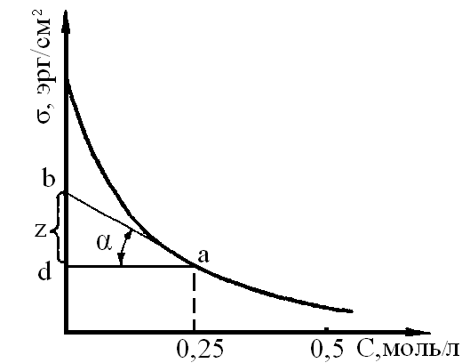

Рисунок 8.2 – Расчет адсорбции графическим методом по изотерме поверхностного натяжения.

Подставив длину отрезка *bd*, выраженную в единицах поверхностного натяжения, обозначенную через *z*, в уравнение Гиббса получают:

При расчетах *R* выражают в эргах (*R* = 8,32·107 эрг/моль-град). Таким способом рассчитываются величины адсорбции для тех концентраций, для которых в соответствующих точках на кривой построены касательные.

3 Исходя из изотермы Гиббса поверхностного натяжения, графически определить *z* и по уравнению рассчитать адсорбцию для всех исследуемых растворов ПАВ. Полученные значения величин *z* и адсорбции *Г* занести в таблицу 1:

а) построить изотерму адсорбции , откладывая на оси opдинат адсорбцию (моль/см2), на оси абсцисс – концентрацию (моль/л);

б) зная максимальную адсорбцию ПАВ *Г∞* рассчитать площадь *S0*, приходящуюся на одну молекулу ПАВ в поверхностном слое, по уравнению:

где *N0* – число Авогадро.

в) рассчитать толщину адсорбционного слоя *l∞* по уравнению:

где *M* – молекулярная масса

*d* – плотность ПАВ.

г) сделать вывод об изменении поверхностного натяжения, величины адсорбции с увеличением концентрации ПАВ в растворе.